Pengembangan Bahan Ajar Materi Kekongrunenan dan Kesebangunan Berbasis E-Learning Untuk Mengembangkan Kemampuan Pemecahan Masalah Dan Keterlibatan Siswa
SMP Salman Al Farisi

Nela Rachmalia¹
¹ SMP Salman Al Farisi
nela.rachmalia@salman-alfarisi.com

Abstrak
Penelitian pengembangan ini bertujuan: (1) menghasilkan bahan ajar berbasis e-learning pada materi Kesebangunan dan Kekongruenan bagi siswa kelas IX, (2) menganalisis efektivitas bahan ajar berbasis e-learning yang berorientasi pada kemampuan pemecahan masalah, (3) menganalisis keterlibatan siswa, (4) menganalisis korelasi antara kemampuan pemecahan masalah dan keterlibatan siswa. Subjek penelitian adalah siswa kelas IX sejumlah 101 orang siswa SMP Salman Al Farisi Bandung. Penelitian ini menggunakan pengembangan research and development yang mengacu pada model pengembangan ADDIE yang terdiri dari lima tahap, yaitu Analysis, Design, Development, Implementation, and Evaluation. Teknik pengumpulan data berupa: (1) Lembar Validasi, (2) Angket, (3) Instrumen tes kemampuan pemecahan masalah, (4) Lembar Observasi, (5) Wawancara, dan (6) Catatan lapangan. Hasil penelitian ini yaitu: (1) menghasilkan bahan ajar berbasis e-learning pada materi kesebangunan dan kekongruenan yang berbentuk flip book ini dapat diunduh pada gawai berbasis android yang digunakan sebagai sumber belajar pembelajaran matematika, (2) bahan ajar berbasis e-learning ini efektif bagi peserta didik kelas IX yang berorientasi pada kemampuan pemecahan masalah dengan nilai effect size sebesar 5.7, (3) keterlibatan siswa yang menggunakan bahan ajar berbasis e-learning ini tergolong baik, (4) terdapat korelasi sedang antara kemampuan pemecahan masalah dengan keterlibatan siswa dengan menggunakan bahan ajar berbasis e-learning.

Kata kunci: ADDIE model, bahan ajar, e-learning, flip book, kemampuan pemecahan masalah, keterlibatan siswa.

Abstract
This research aims: (1) produces e-learning based teaching materials on Similarity and Congruence materials for ninth-grade students, (2) analyzes the effectiveness of e-learning-based teaching materials oriented to problem-solving skills, (3) analyzes student engagement, (4) analyzes the correlation between problem-solving ability and student engagement. The subject of the study was a ninth-grade student of 101 junior high school students Salman Al Farisi Bandung. This research uses the ADDIE model consisting of five stages: Analysis, Design, Development, Implementation, and Evaluation. Data collection techniques in the form of: (1) Validation Sheet, (2) Questionnaire, (3) Instrument test of problem-solving capabilities, (4) Observation Sheet, (5) Interview, and (6) Field notes. The results of this study are: (1) produce e-learning-based teaching materials in Similarity and Congruence support materials in the form of flip books can be downloaded on android-based devices used as a learning resource for mathematics, (2) this e-learning-based teaching material is effective for ninth-grade learners who are oriented to problem-solving skills with an effect value is 5.7, (3) The involvement of students who use e-learning-based teaching materials is relatively good, (4) there is a moderate correlation between problem-solving skills and student involvement by using e-learning-based teaching materials.

Keywords: ADDIE model, teaching materials, e-learning, flip book, problem solving, student engagement.

Pendahuluan
Bahan ajar merupakan informasi, alat, dan teks yang diperlukan guru untuk melakukan perencanaan dan penelaahan implementasi pembelajaran. Terdapat sejumlah alasan mengapa pengembangan bahan ajar matematika penting karena ketersediaan bahan ajar matematika harus sesuai tujuan pembelajaran matematika pada kurikulum, karakteristik sasaran, dan tuntutan pemecahan masalah belajar. Pengembangan bahan ajar matematika harus memperhatikan tujuan pembelajaran matematika dalam kurikulum yang telah ditetapkan oleh pemerintah pada Kurikulum Nasional tahun 2013 (Kharisma & Asman, 2018). Penelitian terdahulu yang telah dilakukan, yaitu menurut (Guntur et al., 2017) bahwa bahan ajar hendaknya disusun agar siswa lebih aktif dalam kegiatan pembelajaran dan dapat memancing siswa untuk mau belajar sehingga bisa mengeluarkan seluruh potensi yang ada. Bahan ajar yang berkualitas mampu memuat semua jenis media, baik yang statis maupun dinamis seperti animasi dan video (Utomo et al., 2015). Sehingga, materi pembelajaran yang diberikan diharapkan akan berdampak pada peserta didik dan mengarah pada perubahan yang meliputi aspek kognitif, afektif, maupun psikomotor (Prasetya, 2015; Mansyur, 2020; Hakim et al., 2021).
Masa Pandemi Covid-19 membuat pola pendidikan berubah. Semula proses belajar mengajar dilakukan di kelas dengan tatap muka antara guru dan siswa. Tetapi kini, proses belajar mengajar dilakukan secara jarak jauh atau Belajar Dari Rumah (BDR) dengan memanfaatkan jaringan internet, serta teknologi informasi dan komunikasi (TIK). Menurut (Yaniawati, 2013) E-learning dapat juga digunakan untuk mengatasi kekurangan suatu sistem pembelajaran, misalnya pada sistem pembelajaran jarak jauh (PJJ) atau distance learning, seperti sistem yang sudah ditetapkan oleh pemerintah pada saat ini. Dengan e-learning, siswa tidak perlu duduk dengan manis di ruang kelas untuk menyimak setiap ucapan dari seorang pendidik (Hanifah et al., 2019). Sama halnya dengan yang disampaikan oleh (Yaniawati et al., 2019) bahwa Utilization of e-learning in mathematics has positive influences, yang artinya bahwa pemanfaatan e-learning dalam matematika memiliki pengaruh positif.
Tentu pembelajaran yang ditetapkan saat ini bukan tanpa celah dan kendala, salah satu kekurangan PJJ ini adalah kurangnya keterlibatan siswa pada saat proses pembelajaran atau keterlibatan siswa yang masih rendah (Zariayufa et al., 2021; Nurkhasanah, 2021; Hidayati & Adilaturrahmah, 2021; Istiqomah et al., 2021; Simarmata et al., 2022). Sementara keterlibatan siswa itu sendiri menjadi satu energi dan bisa dimanfaatkan siswa dalam komunitas belajarnya, dan tentu saja guru dapat mengamati keterlibatan siswa ini melalui sejumlah indikator pada keterlibatan perilaku, kognitif atau emosi secara berkesinambungan (Bond et al., 2020). (Xu et al., 2020) menunjukkan bahwa keterlibatan siswa adalah refleksi seseorang, tentang bagaimana keadaan psikologisnya, yang meliputi perilaku, kognisi, dan emosi. Selanjutnya, (Krause & Coates, 2008) memiliki buah pemikiran yang senada bahwa keterlibatan siswa terkait dengan tingkat keterlibatan psikologis siswa yang tercermin dalam sejumlah aktivitas saat pembelajaran berlangsung.
Metode
Penelitian ini menggunakan metode Research and Development akan menghasilkan produk bahan ajar dan menguji keefektifan produk tersebut. Menurut Sugiyono (2016) Research and Development (R&D) adalah penelitian yang berorientasi untuk meneliti, merancang, memproduksi, menguji, validitas produk yang dihasilkan. Produk yang dikembangkan dalam penelitian ini adalah produk yang berbentuk aplikasi perangkat lunak (software), yaitu bahan ajar dalam bentuk flip book yang dapat diunduh pada gawai berbasis android untuk digunakan dalam pembelajaran sehingga model pengembangan yang sesuai untuk penelitian ini adalah model ADDIE. Desain penelitian ini menggunakan desain One Group Pretest-Postest Design. Penelitian ini akan dilaksanakan di SMP Salman Al Farisi, Jl. Tubagus Ismail VIII No.42 A Bandung, peneliti mengambil sampel untuk pengembangan bahan ajar berbasis e-learning ini sejumlah 101 orang siswa kelas IX atau sekitar 29-30% dari jumlah populasi. Adapun alasan pemilihan lokasi penelitian ini adalah Yayasan Pendidikan Salman Al Farisi merupakan sekolah yang sedang mengembangkan sistem pendidikannya menjadi Digital Islamic School. Hal ini tentu akan mendukung peneliti dalam mengambil data penelitian yang berkaitan erat dengan e-learning. Pengembangan produk bahan ajar berbasis e-learning dihasilkan melalui lima (5) tahap yaitu analisis, desain, pengembangan, implementasi, dan evaluasi (Branch, 2009).
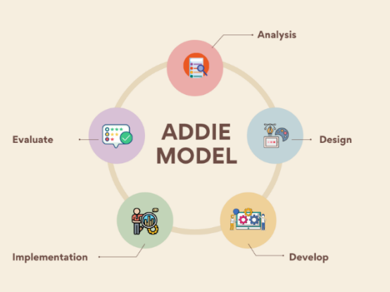
Gambar 1. Model Pengembangan ADDIE

Adapun hasil dari pengembangan penelitian berupa bahan ajar materi kesebangunan dan kekongruenan ini akan diuraikan sebagai berikut:
- Analyze (Analisis)
Tahap analisis ini menitikberatkan pada kebutuhan pembelajaran yang dapat diterima oleh siswa dan diharapkan oleh orangtua pada masa pandemi dan mengidentifikasi tujuan pembelajaran dari masing-masing materi matematika di kurikulum matematika sekolah menengah pertama. Karena salah satu tujuan yang mendasari pengembangan bahan ajar ini adalah untuk menciptakan metode pembelajaran yang lebih konsisten dan efektif di masa pandemi.
Gambar 2. Daftar pertanyaan terhadap bahan ajar
Kesimpulan respon siswa dan orangtua adalah sebagai berikut: 1) Sebanyak 73,5 % respon siswa dan orangtua berharap guru mampu memberikan bahan ajar melalui portal Pendidikan. 2) Sebanyak 53% respon siswa dan orangtua berharap bahwa guru menjelaskan materi dengan menggunakan video pembelajaran sendiri atau melalui video meeting karena melalui media ini siswa lebih memahami materi yang disampaikan guru.
Setelah mendapatkan data tersebut, sesuai dengan arahan Ketua Pembina dan Pengurus Yayasan berdasarkan Nota Intern No. 24 /YAM-YPSAF/Pengurus/VII/2020 tanggal 17 Juli 2020 tentang ketentuan bahan ajar digital dan mendukung pelaksanaan program Sekolah Digital berbasis Islami dengan menggunakan sistem Learning Management System (LMS) digislamic pada tahun ajaran 2021/2022 bahwa penggunaan bahan ajar digital harus mengacu pada Kurikulum Nasional dan Kurikulum khas Yayasan yang telah disepakati.
Pemilihan materi kesebangunan dan kekongruenan dikarenakan hasil wawancara dengan Musyawarah Guru Mata Pelajaran Matematika (MGMP) bahwa pada materi ini siswa cenderung dapat memahami materi awal saja, namun ketika materi mulai mendalam, terlihat siswa mulai mengalami kebingungan.
- Design (Desain)
Tahap design adalah tahap mendesain suatu produk, desain dibuat untuk konten dan alur program. Selanjutnya membuat tampilan materi pembelajaran ini yang sesuai dengan ciri khas sekolah dan kebutuhan siswa. Tujuan dari desain yang baik adalah untuk menyesuaikan siswa secara emosional, menanamkan karakter-karakter baik dan bagaimana mengembangkan keterlibatan siswa. Desain warna yang digunakan adalah menggunakan warna biru sebagai dasar karena warna khas SMP Salman Al Farisi. Dalam menulis materi menggunakan jenis huruf Proxima Nova Reg font 12 – 14pt. Mendesain outline menggunakan Microsoft Office versi 2020 dengan sistematika bahan ajar berbasis e-learning pada gambar berikut ini:
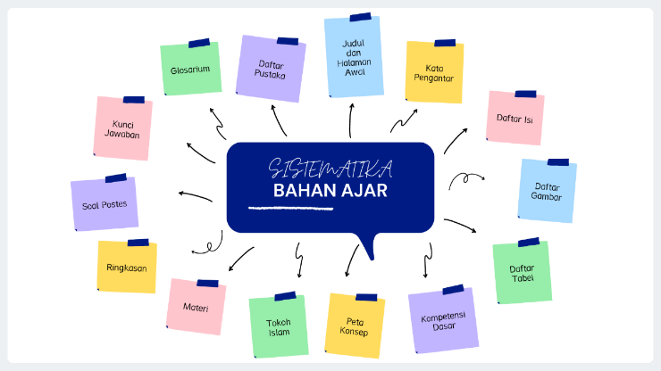
Gambar 3. Sistematika Bahan Ajar
Sementara untuk isi materi berisi beberapa komponen berikut termasuk muatan khas yayasan.
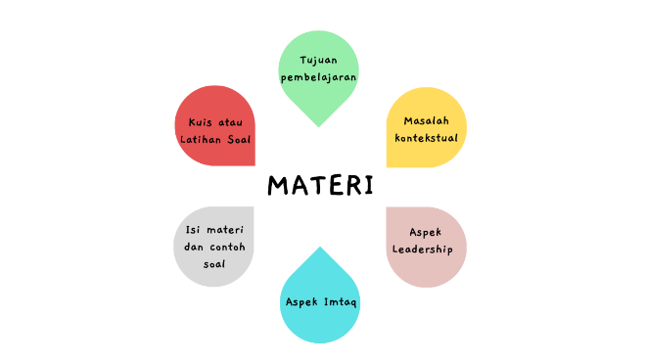
Gambar 4. Komponen Materi pada Bahan Ajar
Adapun aspek leadership dan iman taqwa yang harus terdapat dalam bahan ajar disajikan dalam tabel berikut ini.
Tabel 1. Aspek Leadership dan IMTAQ
Aspek Leadership | Aspek Iman dan Taqwa
Decision Making  (Membuat Keputusan)  Communication  (Komunikasi) | - Al Quran Surat Ali Imran ayat 96  - Al Quran Surat Al Hajj ayat 29  - Al Quran Surat Al Baqarah ayat 216  - Al Quran Surat Al Baqarah ayat 286  - Al Quran Surat Ali Imran ayat 146  - Al Quran Surat At Taubah ayat 119

Setelah itu mendesain bahan ajar yang berbentuk word dan pdf kemudian dikemas dalam bentuk aplikasi yang bisa diunduh pada gawai berbasis android, dan mendesain instrumen penelitian yang dibutuhkan pada tahap implementasi. Selanjutnya merubah bahan ajar dengan format pdf kedalam bentuk aplikasi mobile. Program aplikasi yang dibutuhkan untuk membuat aplikasi ini yaitu flip PDF. Pada tahap ini peneliti dibantu oleh tim. Adapun langkah membuat aplikasi mobile yaitu: a) Membuat desain dan mengatur page setup dari microsoft pdf yang akan dijadikan aplikasi mobile (apk). b) Membuat folder penyimpanan file pdf. c) Mengubah bentuk file pdf ke bentuk flip book versi android dengan menggunakan aplikasi Android Studio 4 sementara untuk versi windows website (untuk guru) menngunakan Flip PDF Corporation Edition 2.4. d) Upload bentuk apk flip book ke google drive. e) Siswa melakukan Install sofware.

- Development (Pengembangan)
- Penyusunan Bahan Ajar
Tujuan kegiatan pada tahap ini adalah untuk menyusun prototype bahan ajar. Umpan balik diperoleh dari validasi para tim ahli yang akan digunakan untuk merevisi bahan ajar. Tampilan bahan ajar yang sudah terunduh pada gawai siswa.

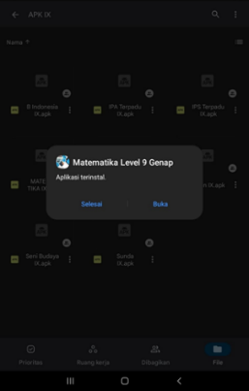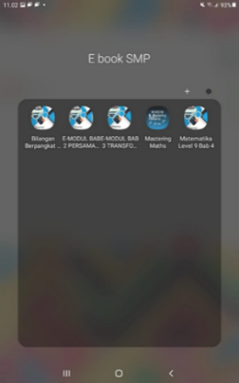

Gambar 5. Bahan Ajar yang Sudah Terunduh pada Gawai Siswa
Tampilan desain halaman muka selesai bahan ajar diinstal kemudian siswa menginput username dan password yang diberikan oleh tim IT, sebagai berikut:
Gambar 6. Tampilan Muka Flip Book
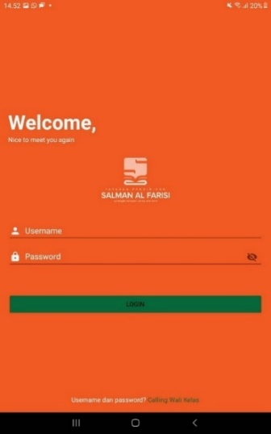

Berikut desain bahan ajar sesuai sistematika yang sudah ditentukan.
Judul dan halaman awal
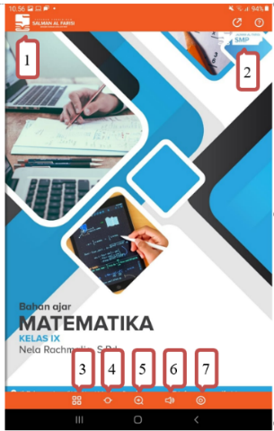 | Keterangan :  - Logo Yayasan Pendidikan Salman Al Farisi  - Logo SMP Salman Al Farisi  - Thumbnail : menampilkan foto berukuran kecil dengan cepat  - Page : Posisi halaman yang sedang dibaca  - Zoom in atau Zoom out memperbesar atau memperkecil ukuran tampilan  - Sound : menghidupkan atau mematikan suara flip book  - Play : Membuka halaman secara otomatis
Peta Konsep | Materi (per-subbab)
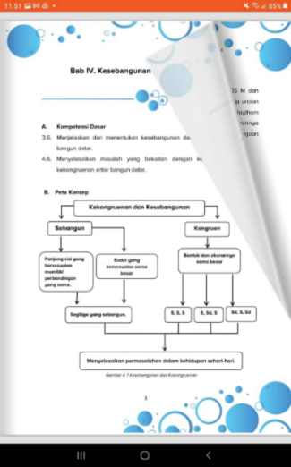 | 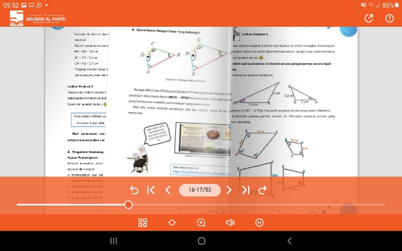
Aspek IMTAQ | Soal Postes | Glosarium
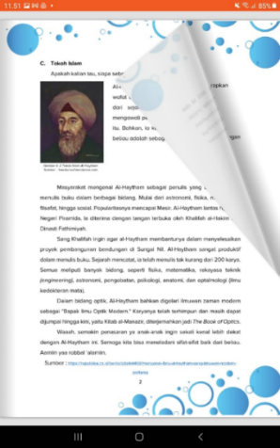 | 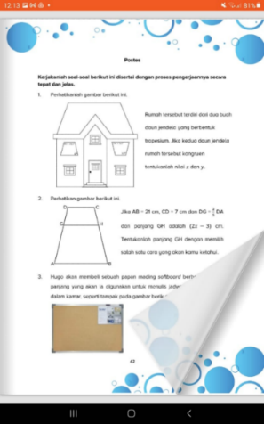 | 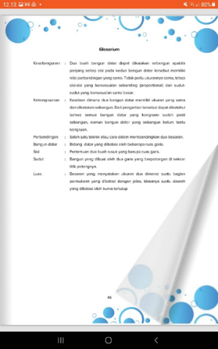
Gambar 7. Desain Bahan Ajar
- Penyusunan Instrumen Penelitian
Dokumen yang dihasilkan terlebih dahulu harus dinilai agar layak digunakan pada saat pengambilan data, sehingga perlu dikonsultasikan ke ahli materi. Penyususnan instrumen kelayakan bahan ajar berbasis e-learning berupa lembar validasi. Aspek pada validasi materi disesuaikan dengan aspek BSNP sedangkan aspek pada validasi media disesuaikan dengan aspek penilaian media. Instrumen validasi berupa angket daftar isian (check list) untuk ahli media dan ahli materi.
Selanjutnya disusun pula angket respon siswa terhadap bahan ajar berbasis e-learning yang berbentuk google form dan validasi dilaksanakan secara online melalui media sosial whatsapp dengan menggunakan angket terbuka dan tertutup yang digunakan untuk uji terbatas melibatkan 12 orang siswa dengan alamat link: https://bit.ly/3H8992S. Contoh tampilan angket respon siswa berbentuk google form.

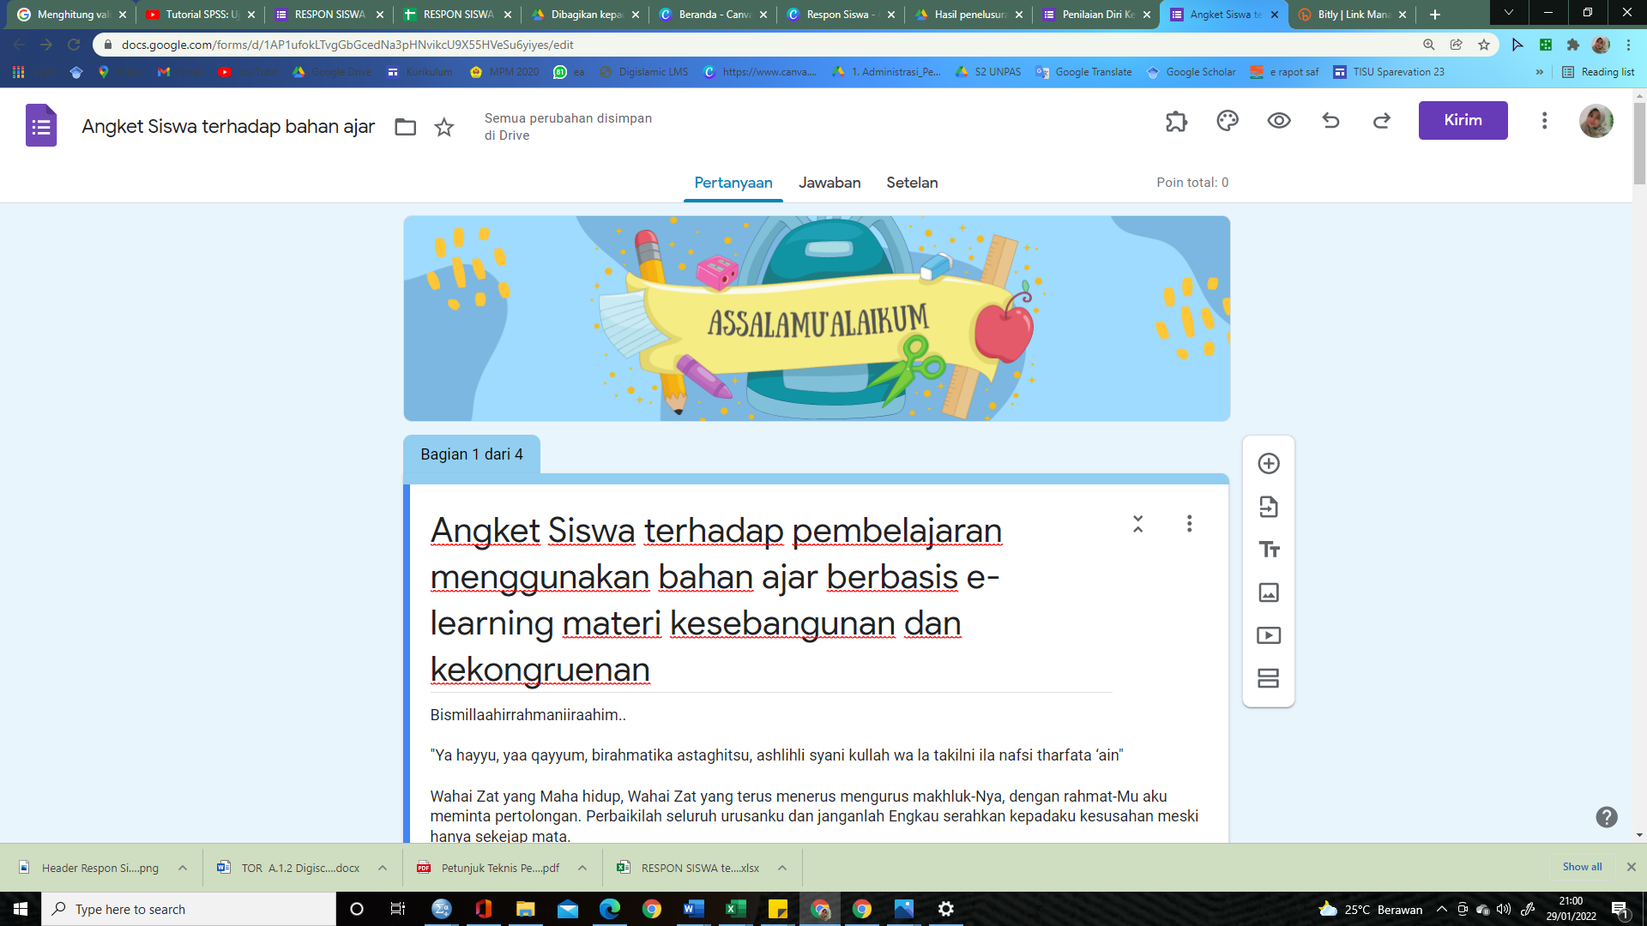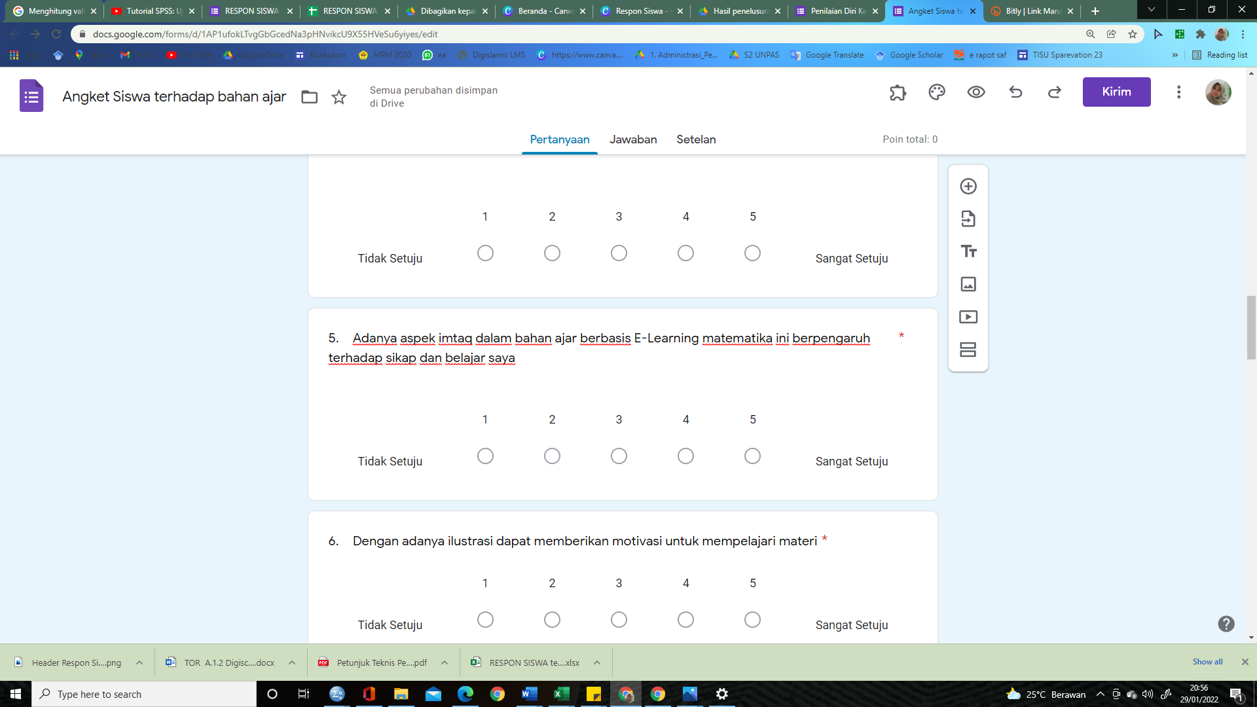

Gambar 8. Tampilan Angket Siswa Berupa Google Form

Berikut disajikan paparan deskriptif dari hasil penelitian uji lapangan terhadap produk yang dikembangkan dengan metode kuisioner angket yang terdiri dari tiga aspek, yaitu aspek desain tampilan, program, dan materi bahan ajar. Adapun hasil respon siswa sebagai berikut:

Diagram 1. Respon Siswa terhadap Prototype Bahan Ajar
- Penyusunan Validasi
Validasi merupakan kegiatan mengumpulkan informasi data atau informasi dari para ahli dibidangnya (validator) untuk mengumpulkan valid atau tidaknya media yang dikembangkan. Tujuan validasi adalah untuk mengetahui tingkat kelayakan media pembelajaran matematika materi kesebangunan dan kekongruenan berbasis android yang dikembangkan sebelum media tersebut digunakan secara umum. Hasil dari validasi ini sebagai masukan untuk perbaikan media pembelajaran matematika materi Kesebangunan dan Kekonruenan berbasis Android. Data validasi diperoleh dari angket penilaian yang diberikan validator, selain memberikan penilaian, validator juga memberikan masukan dan saran terhadap produk pengembangan bahan ajar pada bagian akhir lembar validasi.
  - Validasi Ahli Materi
Secara umum, angket ahli materi terdiri dari 3 aspek, yaitu: kelayakan isi, kelayakan penyajian, dan kelayakan bahasa. Berikut kisi-kisi validasi ahli materi disajikan dalam tabel berikut ini.
Tabel 2. Kisi-kisi Validasi Ahli Materi Bahan Ajar
Aspek | Indikator Penilaian | Butir Penilaian
Kelayakan Isi | - Kesesuaian materi dengan KD | - Kelengkapan materi
 |  | - Keluasan materi
 |  | - Kedalaman materi
 | - Keakuratan Materi | - Keakuratan konsep dan definisi
 |  | - Keakuratan data dan fakta
 |  | - Keakuratan contoh dan kasus
 |  | - Keakuratan gambar, diagram dan ilustrasi
 |  | - Keakuratan istilah-istilah
 | - Kemutakhiran Materi | - Gambar, diagram dan ilustrasi dalam kehidupan sehari-hari
 |  | - Menggunakan contoh dan kasus yang terdapat dalam kehidupan sehari-hari.
 | - Mendorong Keingintahuan | - Mendorong rasa ingin tahu
 |  | - Menciptakan kemampuan bertanya
Kelayakan Penyajian | 1. Teknik Penyajian | 1. Keruntutan konsep
 | 2. Pendukung Penyajian | 2. Contoh-contoh soal dalam setiap kegiatan belajar
 |  | 3. Soal latihan pada setiap akhir kegiatan belajar
 |  | 4. Kunci jawaban soal latihan
 |  | 5. Pengantar
 |  | 6. Glosarium
 |  | 7. Daftar pustaka
 | 3. Penyajian Pembelajaran | 8. Keterlibatan peserta didik
 | - Koherensi dan Keruntutan Alur Pikir | 9. Ketertautan antar kegiatan belajar/sun kegiatan belajar/alinea
 |  | 10. Keutuhan makna dalam kegiatan belajar/ sub kegiatan belajar/ alinea.
Kelayakan Bahasa | - Lugas | - Ketepatan struktur kalimat.
 |  | - Keefektifan kalimat.
 |  | - Kebakuan istilah.
 | 2. Komunikatif | - Pemahaman terhadap pesan atau informasi.
 | 3. Dialogis dan Interaktif | - Kemampuan memotivasi peserta didik
 | - Kesesuaian dengan Perkembangan Peserta didik | 6. Kesesuaian dengan perkembangan intelektual peserta didik.
 |  | - Kesesuaian dengan tingkat perkembangan emosional peserta didik.
 | - Kesesuaian dengan Kaidah Bahasa | - Ketepatan tata bahasa.
 |  | - Ketepatan ejaan

Selain melakukan validasi bahan ajar berbasis e-learning, para validator juga memberikan penilaian secara umum terhadap bahan ajar berbasis e-learning yang dikembangkan. Penilaian ini berupa pernyataan apakah bahan ajar berbasis e-learning yang divalidasi itu dapat membantu dalam memahami materi kesebangunan dan kekongruenan dilapangan atau tidak. Kelebihan dan kekurangan bahan ajar berbasis e-learning. Untuk bagian-bagian bahan ajar berbasis e-learning yang belum layak, diberi masukan perbaikannya. Berikut hasil validasi materi ditampilkan dalam diagram batang berikut ini.

Diagram 2. Rata-Rata Nilai Validasi Bahan Ajar
Dari diagram tersebut dapat disimpulkan bahwa prototype bahan ajar berbasis e-learning sangat layak digunakan untuk uji coba terbatas dengan beberapa revisi yang disarankan oleh validator ahli.
  - Validasi Ahli Media
Aspek Media ini dibagi menjadi tiga, yaitu : Aspek tampilan, Aspek Penggunaan, dan Aspek Pemanfaatan. Berikut kisi-kisi validasi ahli media disajikan dalam tabel berikut ini.
Tabel 3. Kisi-Kisi Validasi Media Bahan Ajar
No | Butir Penilaian
Aspek Tampilan
1 | Kejelasan judul bahan ajar.
2 | Keterbacaan susunan kalimat memudahkan siswa untuk belajar.
3 | Kesesuaian penggunaan proporsi warna.
4 | Ketepatan pemilihan warna backgorund.
5 | Kesesuaian pemilihan jenis huruf.
6 | Kesesuaian pemilihan ukuran huruf.
7 | Kejelasan tampilan gambar pendukung materi.
8 | Kejelasan tampilan animasi pendukung materi.
9 | Kejelasan tampilan video pendukung materi.
10 | Kemenarikan gambar dalam isi bahan ajar.
11 | Kemenarikan animasi dalam isi bahan ajar.
12 | Kemenarikan video dalam isi bahan ajar.
13 | Kemenarikan tampilan cover.
14 | Kesesuaian desain cover dengan materi.
15 | Kesesuaian tampilan tombol menu utama (tampilan bookmark, print dan logout).
Aspek Penggunaan
16 | Kemudahan penggunaan produk.
17 | Ketepatan penggunaan tombol dan navigasi.
18 | Kemudahan mengakses menu produk (kembali ke halaman yang diinginkan).
19 | Kemudahan berinteraksi dengan produk.
20 | Kemudahan akses keluar dari produk.
21 | Kelengkapan identitas modul.
Aspek Pemanfaatan
22 | Keseuaian komponen bahan ajar dengan sistematika modul (cover, peta konsep, kompetensi dasar, tujuan pembelajaran, sejarah, masalah kontekstual, materi, rangkuman, quiz, postes).
23 | Kesesuaian bahasa yang digunakan komunikatif.
24 | Materi kekinian.
25 | Memiliki daya tarik visual yang meliputi warna, gambar, ilustrasi, bentuk dan ukuran huruf (huruf tebal, miring, garis bawah).
26 | Ketepatan pemberian feedback atas input siswa.
27 | Kemungkinan siswa melakukan self assessment.

Setelah para ahli di bidangnya mengisi lembar validasi setiap butir soal yang disiapkan yang dinilai dengan skor 1 sampai dengan 5 kategori penilaian, maka hasilmya adalah produk pengembangan ini pada kualifikasi “sangat layak” dengan nilai antara 81% - 100% yang artinya produk pengembangan bahan ajar ini sangat layak untuk bisa digunakan di lapangan, seperti yang terlihat pada diagram batang berikut ini.

Diagram 3. Validasi Media
- Implementation (Implementasi)
Setelah produk dinyatakan layak oleh para ahli, tahap selanjutnya adalah implementasi. Tahap implementasi dilaksanakan pada siswa SMP Salman Al Farisi Bandung kelas IX dengan menggunakan bahan ajar berbasis e-learning, guru membuat jurnal harian guru untuk menentukan topik yang akan disampaikan setiap harinya. Pembelajaran dilaksanakan dengan cara tatap muka terbatas dengan jumlah siswa yang hadir di kelas maksimal 75% dan pemebalajaran jarak jauh karena kondisi kota Bandung yang mengalami kenaikan kasus yang terpapapar covid 19. Pada saat PTMT yang berlangsung peneliti melaksanakan pembelajaran dengan metode hybrid learning dan melaksanakan PJJ melalui video conference zoom meeting dan mengoptimalkan penggunaan portal pendidikan LMS digislamic. Berikut adalah dokumentasi pembelajaran yang dilaksanakan secara hybrid learning.
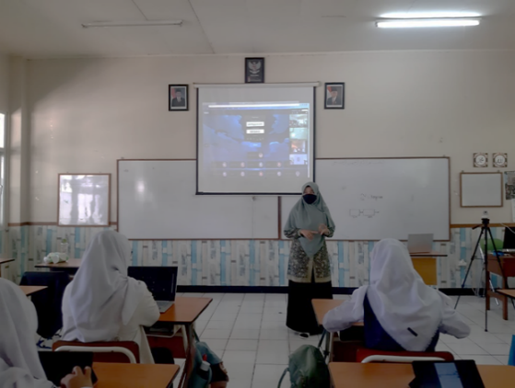 | 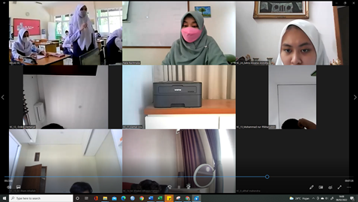
Gambar 9. Dokumetasi Pembelajaran Tatap Muka Terbatas
Pelaksanaan pembelajaran dilaksanakan selama pembelajaran tatap muka terbatas dan pjj dilaksanakan sebanyak 4 kali pertemuan selama 12 jam pelajaran (12 x 40 menit) dengan pembagian waktu untuk 1 jam pembelajaran adalah 10 menit untuk pembukaan 25 menit kegiatan inti dan 5 menit kegiatan penutup, sementara pembagian waktu untuk 2 jam pembelajaran adalah 10 menit untuk pembukaan 60 menit kegiatan inti dan 10 menit kegiatan penutup. Selesai kegiatan inti siswa melaksanakan asesmen penilaian berupa 3-5 butir soal yang dikerjakan di quizizz atau di LMS digislamic. Setiap akhir pembelajaran guru menyampaikan materi yang akan dipelajari pada pertemuan selanjutnya. Sementara untuk pembelajaran jarak jauh dilakukan secara online dengan media video conference zoom meeting yang dilaksanakan sebanyak 4 kali peremuan selama 12 jam pelajaran (12 x 30 menit) dengan pembagian waktu untuk 1 jam pembelajaran adalah 5 menit untuk pembukaan 20 menit kegiatan inti dan 5 menit kegiatan penutup, sementara pembagian waktu untuk 2 jam pembelajaran adalah 10 menit untuk pembukaan 40 menit kegiatan inti dan 10 menit kegiatan penutup. Selesai kegiatan inti siswa melaksanakan asesmen penilaian berupa 3-5 butir soal yang dikerjakan tertulis kemudian jawaban di upload di LMS digislamic. Setiap akhir pembelajaran guru menyampaikan materi yang akan dipelajari pada pertemuan selanjutnya. Berikut adalah pembelajaran yang dilaksanakan secara online atau dalam jejaring.
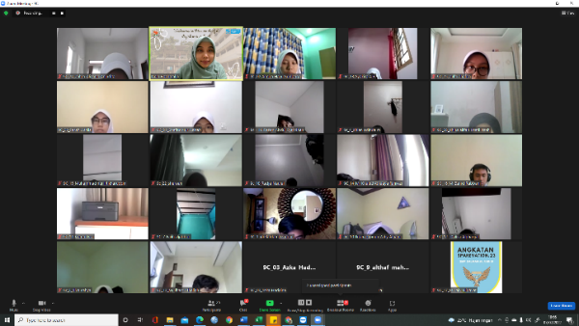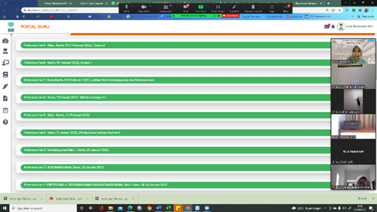

Gambar 10. Dokumentasi Pembelajaran Jarak Jauh

- Evaluation (Evaluasi)
Dikarenakan terdapat keterbatasan dalam pengambilan data dari subjek penelitian berdasarkan Peraturan Wali Kota Bandung Nomor 13 Tahun 2022 Tentang Perubahan Kelima Atas Peraturan Wali Kota Bandung Nomor 103 Tahun 2021 Tentang Pemberlakuan Pembatasan Kegiatan Masyarakat Level 2 Corona Virus Disease 2019 di Kota Bandung tanggal 4 Februari 2022; dan Surat Edaran dari Disdik kota Bandung no. PK.03.02/709-Disdik/I/2022 perihal Kebijakan Pengaturan Pembelajaran Semester 2 Tahun Ajaran 2021/2022 serta Surat Pemberitahuan yang dikeluarkan oleh SMP Salman Al Farisi no. 143/A/SMP-SAF/II/2022 perihal pembelajaran jarak jauh selama bulan februari maka penelitian ini hanya berfokus pada evaluasi secara peribadi dan wawancara pada sebagian kecil siswa untuk memperoleh respon dari siswa bagaimana bahan ajar materi kekongrunenan dan kesebangunan berbasis e-learning ini untuk mengembangkan keterlibatan siswa. Dari data wawancara diperoleh bahwa sebagian besar siswa menyatakan bahwa bahan ajar yang sekarang diujicobakan sudah menarik minat siswa untuk belajar. Beberapa respon positif terkait bahan ajar yang diuji cobakan dirangkum dalam tabel berikut ini.
Tabel 4. Respon Siswa terhadap Bahan Ajar
Pertanyaan | Jawaban
Bagaimana menurut kamu bahan ajar / e-book matematika materi kesebangunan dan kekongruenan ? | R1 : bagus e-book nya  R2 : sudah bagus  R3 : yang sekarang juga sudah menarik  R4 : e-book nya interaktif dan materinya mudah dipahami  R5 : yang sekarang udah bagus  R6 : bagus ko  R7 : untuk e book matematika sekarang sudah menarik  R8 : Udah menarik ko  R9 : Bagus ada video penjelasannya  R10 : bahasanya gampang di pahami

Pengembangan bahan ajar berbasis e-learning ini menjadi pilihan utama pada masa pandemi covid-19 ini karena semenjak pemerintah memberlakukan PJJ atau PTMT penggunakaan teknologi sebagai support system membantu agar pembelajaran bisa dilaksanakan secara optimal. Tentu hal ini sejalan dengan pernyataan (Utomo et al., 2015; Shalikhah, 2016 ; Apriansyah & Pujiastuti, 2020) bahwa bahan ajar berbasis e-learning bisa menjadi salah satu alternatif karena memiliki beberapa kelebihan dibanding bahan ajar teks atau bahan ajar jenis lainnya, salah satunya adalah bahan ajar e-learning dapat memadukan antara teks dengan media bergerak seperti animasi dan video sehingga siswa tidak akan merasa bosan.
Keterlibatan Siswa
Angket diberikan kepada siswa bertujuan untuk mengetahui keterlibatan siswa terhadap bahan ajar berbasis e-learning pada materi Kesebangunan dan Kekongruenan. Adapun indikator penilaian keterlibatan siswa diadaptasi serta dimodifikasi dari High School Survey Student Engangement Instrument (HSSSE) (Fredricks & McColskey, 2012) mencakup item tentang keterlibatan kognitif, perilaku, dan emosi siswa selama pembelajaran berlangsung. Angket yang digunakan adalah skala 1 sampai 5, yaitu dengan skala Likert menurut (Retnawati, 2015) Pilihan jawaban dalam angket tersebut yang digunakan adalah Sangat Setuju (SS), Setuju (S), Cukup Setuju (C), Kurang Setuju (KS), dan Tidak Setuju (TS). Angket ini berisi pernyataan yang berkaitan kesiapan belajar dengan kisi-kisi sebagai berikut :
Tabel 5. Indikator Keterlibatan Siswa
VARIABEL KETERLIBATAN SISWA | INDIKATOR | JUMLAH SOAL
Keterlibatan Kognitif | Keluwesan dalam memecahkan masalah | 2
Keterlibatan Perilaku | Kesiapan siswa dalam belajar | 2
 | Siswa menghadapi kesulitan dalam pembelajaran | 4
 | Bagaimana siswa mengerjakan tugas | 4
 | Respon siswa terhadap tugas yang diberikan | 4
 | Waktu pengerjaan tugas | 2
Keterlibatan Emosi | Perasaan siswa terhadap pembelajaran di kelas | 6
 | Perasaan siswa dengan teman | 4
 | Perasaan siswa terhadap bahan ajar e-book | 4
 | Perasaan siswa terhadap e-leraning | 4
Jumlah butir soal |  | 30

Setelah selesai melaksanakan proses belajar mengajar materi kesebangunan dan kekongruenan siswa mengisi angket keterlibatan siswa dengan menggunakan bahan ajar berbasis e-learning yang menggunakan skala likert. Hasil skor angket dengan jumlah responden 101 orang disajikan dalam tabel berikut ini.

Diagram 4. Presentase Hasil Angket Keterlibatan Siswa
Selama proses pembelajaran berlangsung, kegiatan pembelajaran materi kesebangunan dan kekongruenan selain diamati oleh peneliti juga diamati oleh guru pamong yang mengajar matematika di kelas IX. Observasi yang dilakukan pada pertemuan ke-1 sampai dengan pertemuan ke-7 adalah untuk mengamati keterlibatan siswa selama pembelajaran berlangsung, baik ketika PTMT maupun ketika PJJ dilihat dari aspek kognitif, perilaku, dan sosial. Hasil observasi dihitung persentasenya setiap pertemuan dengan aspek yang diamati dari keterlibatan siswa adalah aspek kognitif, perilaku, dan emosi. Berikut ini persentase hasil observasi setiap aspeknya disajikan dalam tabel berikut ini.

Diagram 5. Presentase Observasi Guru terhadap Keterlibatan Siswa

Keterlibatan siswa atau student engagement merupakan gambaran kesediaan siswa memberikan waktu, usaha, dan partisipasi dalam kegiatan belajar untuk mencapai hasil yang diinginkan yaitu prestasi akademik. Selama PTMT yang telah dilaksanakan dengan jumlah siswa sekitar 19 – 20 orang, pembelajaran diusahakan berpusat pada siswa, guru hanya sebagai fasilitator, seperti yang disampaikan oleh (Kariadinata et al., 2019) dan seringkali melontarkan pertanyaan-pertanyaan yang memancing siswa agar mau aktif terlibat harapannya untuk mengasah kemampuan pemecahan masalah siswa. Hal ini sejalan yang disampaikan oleh (Hendri & Kenedi, 2018; Palenewen & Hardoko, 2018; Nufus et al., 2019) bahwa untuk dapat mengatasi permasalahan rendahnya kemampuan pemecahan masalah matematis siswa perlu dilakukan pembaharuan pembelajaran yang dapat menuntut siswa untuk berperan aktif.
Aspek keterlibatan siswa yang terdiri dari tiga puluh butir pertanyaan disusun berdasarkan indikator kognitif, perilaku, dan emosi. Insrumen non tes ini diberikan setelah pembelajaran bahan ajar berbasis e-learning seperti yang dikemukan oleh (Xu et al., 2020) bahwa kuesioner digunakan untuk mengevaluasi keterlibatan emosional. Keterlibatan siswa pada saat pembelajaran yang berbasis e-learning materi kesebangunan dan kekongruenan terhadap kemampuan pemecahan masalah ada pada kategori baik. Tentu hal ini juga disampaikan oleh (Jatmiko, 2018) bahwa keterlibatan siswa sangat penting untuk pemecahan masalah yang sukses. Pernyataan ini juga selaras dengan penelitian (Dekhane et al., 2013) yang menyatakan bahwa pendekatan pemecahan masalah ini bekerja sangat baik untuk kegiatan kelas kecil, sama seperti halnya peneltian yang dilakukan di SMP Salman Al Farisi bahwa jumlah siswa dalam satu kelas berkisar 19-25 orang.
Simpulan
Bahan ajar berbasis e-learning materi kesebangunan dan kekongruenan yang dikembangkan melalui lima tahapan yaitu Analisis, Desain, Pengembangan, Implementasi, dan Evaluasi sangat layak digunakan sebagai sumber belajar pendukung pembelajaran matematika dengan skor rata-rata secara keseluruhan yaitu 4,6 dan secara kualitatif dikategorikan Sangat Layak (x>4,2). Keterlibatan siswa dengan menggunakan bahan ajar berbasis e-learning secara keseluruhan dinyatakan sudah baik berdasarkan hasil angket respon peserta didik secara keseluruhan diperoleh persentase 77%, siswa terlibat secara kognitif, 83% siswa terlibat secara perilaku, dan 82% siswa terlibat secara emosi.
Referensi
Al Quran Surat Al Baqarah ayat 216 dan ayat 286
Al Quran Surat Ali Imran ayat 96 dan ayat 146
Al Quran Surat Al Hajj ayat 29
Al Quran Surat At Taubah ayat 119
Akbar, P., Hamid, A., Bernard, M., & Sugandi, A. I. (2018). Analisis Kemampuan Pemecahan Masalah dan Disposisi Matematik Siswa Kelas XI SMA Putra Juang Dalam Materi Peluang. Jurnal Cendekia: Jurnal Pendidikan Matematika, 2(1), 144-153. https://doi.org/10.31004/cendekia.v2i1.62
Alrajeh, T. S., & Shindel, B. W. (2020). Student Engagement and Math Teachers Support. Journal on Mathematics Education, 11(2), 167-180. https://doi.org/10.22342/jme.11.2.10282.167-180
Amalia, R., Tayeb, T., & Abrar, A. I. P. (2019). Pengembangan Modul Berbasis Masalah untuk Meningkatkan Kemampuan Pemecahan Masalah Matematis Siswa Kelas VII SMP. Al asma: Journal of Islamic Education, 1(2), 136-147. https://doi.org/10.24252/asma.v1i2.11255
Apriansyah, M. F., & Pujiastuti, H. (2020). Pengembangan Bahan Ajar Matematika Berbasis Virtual Learning Dengan Gnomio. Jurnal Pendidikan Matematika, 11(2), 179-188. https://doi.org/http://dx.doi.org/10.36709/jpm.v11i2.11921
Arsanti, M. (2018). Pengembangan Bahan Ajar Mata Kuliah Penulisan Kreatif Bermuatan Nilai-Nilai Pendidikan Karakter Religius Bagi Mahasiswa Prodi PBSI, FKIP, UNISSULA. KREDO: Jurnal Ilmiah Bahasa dan Sastra, 1(2), 69-88. https://doi.org/10.24176/kredo.v1i2.2107
Belawati, T., & Terbuka, U. (2021). Pembelajaran Online (Kedua, Issue December 2019). Universitas Terbuka.
BNSP. (2006). Panduan Penyusunan Kurikulum Tingkat Satuan Pendidikan Jenjang Pendidikan Dasar dan Menengah Badan Standar Nasional Pendidikan 2006. 1–23. http://bsnp-indonesia.org/id/wp-content/uploads/kompetensi/Panduan_Umum_KTSP.pdf

Bond, M., Buntins, K., Bedenlier, S., Zawacki-Richter, O., & Kerres, M. (2020). Mapping Research In Student Engagement And Educational Technology In Higher Education: A Systematic Evidence Map. International journal of educational technology in higher education, 17(1), 1-30. https://doi.org/10.1186/s41239-019-0176-8.
Branch, R. M. (2009). Instructional design: The ADDIE approach. New York: Springer Science & Business Media.
Carini, R. M., Kuh, G. D., & Klein, S. P. (2006). Student Engagement and Student Learning: Testing the Linkages. Research in Higher Education, 47(1), 1–32. https://doi.org/10.1007/s11162-005-8150-9
Casmudi, & Prasetya, H. K. (2021). Kondisi Riel Pembelajaran Jarak Jauh (PJJ) Mata Pelajaran Bahasa Indonesia Masa Pandemi Covid-19 di SMA Negeri Balikpapan (Tinjauan Implementasi Dan Problematika). Jurnal Bastaka Universitas Balikpapan. 4(2), 189–198. http://jurnal.pbsi.uniba-bpn.ac.id/index.php/BASATAKA/article/view/137
Chotimah, S., Sari, I. P., & Zanthy, L. S. (2019). Analisis Kemampuan Pemecahan Masalah Matematik Siswa SMP Pada Materi Kubus dan Balok. Jurnal Ilmiah P2M STKIP Siliwangi, 6(2), 86–89.
Cian, H., Marshall, J., & Qian, M. (2018). Inquiry Classroom Patterns of Student Cognitive Engagement: an Analysis Using Growth Curve Modeling. Journal of Science Teacher Education, 29(4), 326–346. https://doi.org/10.1080/1046560X.2018.1456884
Daulay, K. R., & Ruhaimah, I. (2019). Polya Theory to Improve Problem-Solving Skills. Journal of Physics: Conference Series, 1188(1). https://doi.org/10.1088/1742-6596/1188/1/012070
Dekhane, S., Xu, X., & Tsoi, M. Y. (2013). Mobile App Development To Increase Student Engagement And Problem Solving Skills. Journal of Information Systems Education, 24(4), 299–308. https://aisel.aisnet.org/jise/vol24/iss4/5/
Depdiknas. 2008. Panduan Pengembangan Bahan Ajar (Jakarta: Direktorat Jendaral Manajemen Pendidikan Dasar dan Menengah)
Dharmayana, I., Masrun, -, Kumara, A., & Wirawan, Y. (2012). Keterlibatan Siswa (Student Engagement) Sebagai Mediator Kompetensi Emosi Dan Prestasi Akademik. Jurnal Psikologi UGM, 39(1), 76–94. https://doi.org/10.22146/jpsi.6968
Dharmayana, I. W., & Shinta, L. A. (2019). Korelasi antara Keterlibatan Akademik dengan Prestasi Belajar Siswa Kelas X Di SMK Negeri 1 Kota Bengkulu. Triadik, 18(1), 66–74. https://core.ac.uk/download/pdf/327105333.pdf
Eliyanti, M. (2016). Pengelolaan Pembelajaran dan Pengembangan Bahan Ajar. Pedagogi: Jurnal Penelitian Pendidikan, 3(2), 207-213 https://doi.org/10.25134/pedagogi.v3i2.1179
Elyas, A. H. (2018). Penggunaan Model Pembelajaran E-Learning Dalam Meningkatkan Kualitas Pembelajaran. Jurnal Warta, 56(04), 1–11. http://jurnal.dharmawangsa.ac.id/index.php/juwarta/article/view/4
Evans, C. (2013). Making Sense of Assessment Feedback in Higher Education. Review of Educational Research, 83(1), 70–120. https://doi.org/10.3102/0034654312474350
Febrilia, B. R. A., & Nissa, I. C. (2019). Exploring Student Mathematical Engagement Using Adapted Watson’ Analytical Tool: a Qualitative Approach. Cakrawala Pendidikan, 38(1), 188–202. https://doi.org/10.21831/cp.v38i1.21478
Firmansyah, F. (2021). Motivasi Belajar dan Respon Siswa terhadap Online Learning sebagai Strategi Pembelajaran di Masa Pandemi Covid-19. Edukatif : Jurnal Ilmu Pendidikan, 3(2), 589–597. https://doi.org/10.31004/edukatif.v3i2.355

Fredricks, J. A. ., Blumenfeld, P. C. ., & Paris, A. H. (2004). School Engagement: Potential Of The Concept, State Of The Evidence. Review of Educational Research, 74(1), 59–109. https://doi.org/10.3102/00346543074001059
Fredricks, J. A., & McColskey, W. (2012). The Measurement of Student Engagement: A Comparative Analysis of Various Methods and Student Self-report Instruments. Handbook of Research on Student Engagement, 1–840. https://doi.org/10.1007/978-1-4614-2018-7
Greene, B. A. (2015). Measuring Cognitive Engagement With Self-Report Scales: Reflections from Over 20 Years of Research. Educational Psychologist, 50(1), 14–30. https://doi.org/10.1080/00461520.2014.989230
Guntur, M., Muchyidin, A., & Winarso, W. (2017). Pengaruh Penggunaan Bahan Ajar Matematika Bersuplemen Komik Terhadap Kemandirian Belajar Siswa. Eduma : Mathematics Education Learning and Teaching, 6(1), 43-51. https://doi.org/10.24235/eduma.v6i1.1667
Hakim, A. R., Wadu, L. B., Chrisyarani, D. D., Safitri, D., & Hudha, M. N. (2021). “Plants And Their Functions” E-Module Based On Flip Book. IOP Conference Series: Materials Science and Engineering, 1098(3), 1-5. https://doi.org/10.1088/1757-899x/1098/3/032029
Handayani, D., & Mirza, A. (2020). Peningkatan Kemampuan Pemecahan Masalah Matematik Siswa Kelas XII Pada Materi Dimensi Tiga Melalui Pendekatan Reciprocal Teaching. Jurnal Cendekia : Jurnal Pendidikan Matematika, 4(2), 900–913. https://doi.org/10.31004/cendekia.v4i2.330
Hanifah, H., Supriadi, N., & Widyastuti, R. (2019). Pengaruh Model Pembelajaran E-learning Berbantuan Media Pembelajaran Edmodo Terhadap Kemampuan Pemecahan Masalah Matematis Peserta Didik. NUMERICAL: Jurnal Matematika Dan Pendidikan Matematika, 3(1), 31–42. https://doi.org/10.25217/numerical.v3i1.453
Hartanto, W. (2016). Penggunaan E-Learning sebagai Media Pembelajaran. Jurnal Pendidikan Ekonomi, 10(1), 1–18. http://jurnal.unej.ac.id/index.php/JPE/article/view/3438
Hendri, S., & Kenedi, K. A. (2018). Pengembangan Perangkat Pembelajaran Matematika Berbasis Discovery Learning Untuk Meningkatkan Kemampuan Pemecahan Masalah Siswa Kelas VIII SMP. Jurnal Inspirasi Pendidikan, 2(4), 10–24. https://doi.org/10.21067/jip.v8i2.2635
Hidayati, H. F., & Adilaturrahmah, F. (2021). Students’ Dicipline in Mathematics Learning During Covid-19 Pandemic. Jurnal Pemikiran Dan Pengembangan Pembelajaran Meningkatkan, 5(2), 391–401. https://doi.org/10.31331/medivesveteran.v5i2.1726
Hu, M. (2016). Student Engagement: One of the Necessary Conditions for Online Learning. 122–126. https://doi.org/10.1109/EITT.2016.31
Hyde, E. C. (2009). The Relationship Between Teacher Assessment Practices, Student Goal Orientation, And Student Engagement In Elementary Mathematics. Education.
Irianti, N. P., & Wijaya, E. M. S. (2017). Pengembangan Media Pembelajaran E-Learning Berbasis Moodle Pada Pokok Bahasan Lingkaran Kelas VIII SMP. JIPM (Jurnal Ilmiah Pendidikan Matematika), 5(2), 122-130. https://doi.org/10.25273/jipm.v5i2.1175
Istiqomah, W., Sabani, N., Rahmawati, S., Rivalna, K., Kumaidi, M., & Bagus, S. (2021). Development of Psychological Measurement Tools: Self Regulated Learning Scale (SRLS). Urecol Journal. Part A: Education and Training, 1(2), 76-85. https://doi.org/10.53017/ujet.72
Jatmiko, J. (2018). Kesulitan Siswa Dalam Memahami Pemecahan Masalah Matematika. JIPMat, 3(1), 17–20. https://doi.org/10.26877/jipmat.v3i1.2285

Kariadinata, R., Yaniawati, R. P., Sugilar, H., & Riyandani, D. (2019). Learning Motivation and Mathematical Understanding of Students of Islamic Junior High School Through Active Knowledge Sharing Strategy. Infinity Journal, 8(1), 31-42. https://doi.org/10.22460/infinity.v8i1
Kennedy, G. (2020). What Is Student Engagement In Online Learning and How Do I Know When It Is There? Melbourne CSHE Discussion Papers, 1–6. https://melbourne-cshe.unimelb.edu.au/__data/assets/pdf_file/0004/3362125/student-engagement-online-learning_final.pdf
Kharisma, J. Y., & Asman, A. (2018). Pengembangan Bahan Ajar Matematika Berbasis Masalah Berorientasi pada Kemampuan Pemecahan Masalah Matematis dan Prestasi Belajar Matematika. Indonesian Journal of Mathematics Education, 1(1), 34-47. https://doi.org/10.31002/ijome.v1i1.926
Krause, K. L., & Coates, H. (2008). Students’ engagement in first-year university. Assessment and Evaluation in Higher Education, 33(5), 493–505. https://doi.org/10.1080/02602930701698892
Latifah, U. H., & Widjajanti, D. B. (2017). Pengembangan Bahan Ajar Statistika Dan Peluang Berbasis Multiple Intelligences Berorientasi Pada Prestasi, Pemecahan Masalah, Dan Rasa Ingin Tahu. Jurnal Riset Pendidikan Matematika, 4(2), 176-185. https://doi.org/10.21831/jrpm.v4i2.13083
Magdalena, I., Sundari, T., Nurkamilah, S., Ayu Amalia, D., & Muhammadiyah Tangerang, U. (2020). Analisis Bahan Ajar. Jurnal Pendidikan Dan Ilmu Sosial, 2(2), 311–326. https://ejournal.stitpn.ac.id/index.php/nusantara
Mailizar, Almanthari, A., Maulina, S., & Bruce, S. (2020). Secondary school mathematics teachers’ views on e-learning implementation barriers during the COVID-19 pandemic: The case of Indonesia. Eurasia Journal of Mathematics, Science and Technology Education, 16(7), 1-9. https://doi.org/10.29333/EJMSTE/8240
Makur, A. P., Prahmana, R. C. I., & Gunur, B. (2019). How Mathematics Attitude Of Mothers In Rural Area Affects Their Children’s Achievement. Journal of Physics: Conference Series, 1188(1), 1-10. https://doi.org/10.1088/1742-6596/1188/1/012009
Mansyur, A. R. (2020). Dampak COVID-19 Terhadap Dinamika Pembelajaran Di Indonesia. Education and Learning Journal, 1(2), 113-123. https://doi.org/10.33096/eljour.v1i2.55
Minsih, & Galih, A. (2018). Peran Guru Dalam Pengelolaan Kelas. Profesi Pendidikan Dasar, 1(1), 20-27. https://doi.org/10.23917/ppd.v1i1.6144
Muhammad Rusli, M. T., Hermawan, D., & Supuwiningsih, N. N. (2020). Memahami E-learning: Konsep, Teknologi, dan Arah Perkembangan. Penerbit Andi.
Mustika, R. A., & Kusdiyati, S. (2015). Studi Deskriptif Student Engagement pada Siswa Kelas XI IPS di SMA Pasundan 1 Bandung. Prosiding Psikologi, 244–251. http://hdl.handle.net/123456789/21836
Nadziroh, F. (2017). Analisa efektifitas sistem pembelajaran berbasis e-learning. Jurnal Ilmu Komputer Dan Desain Komunikasi Visual (Jikdiskomvis), 2(1), 1–14. https://journal.unusida.ac.id/index.php/jik/article/view/28
National Education Association. (2014). Preparing 21st Century Students for a Global Society: An Educator’s Guide to the “FourCs.”

Ningsih, S. C., & Pramaeda, T. D. O. (2020). Efektivitas Model Pembelajaran Discovery Learning Berbantuan E-Learning Ditinjau dari Kemampuan Pemecahan Masalah. AKSIOMA : Jurnal Matematika Dan Pendidikan Matematika, 11(1), 116–130. https://doi.org/10.26877/aks.v11i1.5576
Nufus, H., Wira, C., & Kurniati, A. (2019). Pengaruh Penerapan Model Learning Cycle 7E terhadap Kemampuan Pemecahan Masalah Matematis ditinjau berdasarkan Kemandirian Belajar Siswa SMPN 31 Pekanbaru. JURING (Journal for Research in Mathematics Learning), 2(3), 199-210. https://doi.org/10.24014/juring.v2i3.7730
Nurkhasanah, S. (2021). Implementasi Model Pembelajaran Flipped Classroom dalam Pembelajaran Jarak Jauh untuk Meningkatkan Partisipasi Belajar IPA. Jurnal Paedagogy, 8(2), 256-263. https://doi.org/10.33394/jp.v8i2.3532
Nurmala, N., Mariam, S., & Rustyani, N. (2018). Analisis Kemampuan Pemecahan Masalah Matematis Siswa SMP Kelas IX Pada Materi Bangun Datar. Supremum Journal of Mathemaics Education, 2(2), 77–83. https://doi.org/10.5281/zenodo.1405906
Nurrindar, M., & Wahjudi, E. (2021). Pengaruh Self-efficacy Terhadap Keterlibatan Siswa Melalui Motivasi Belajar. Jurnal Pendidikan Akuntansi (JPAK), 9(1), 140–148. https://ejournal.unesa.ac.id/index.php/jpak/article/view/39403
Palenewen, E., & Hardoko, A. (2018). Analisis Kebutuhan Perangkat Pembelajaran Model Problem Based Learning (PBL) dan Permasalahan Terkait Hasil Belajar IPA Siswa Kelas VII SMPN 2 Bongan. Jurnal Biodik, 4(1), 48–59. http://repository.unmul.ac.id/handle/123456789/4185
Palera, V., Anriani, N., & FS, C. A. H. (2020). Pengaruh Model Blended Learning Berbantuan Video Interaktif Terhadap Kemampuan Pemecahan Masalah Matematis Siswa. ALGORITMA: Journal of Mathematics Education, 1(2), 103–116. https://doi.org/10.15408/ajme.v1i2.14072
Pamungkas, D. M., & Masduki. (2013). Peningkatan Kemampuan Pemecahan Masalah Dan Kreativitas Belajar Matematika Dengan Pemanfaatan Software Core Math Tools (CMT). Seminar Nasional Pendidikan Matematika, 56–64. http://hdl.handle.net/11617/3233
Parulian, R. A., Munandar, D. R., & Ruli, R. M. (2019). Analisis Kemampuan Pemecahan Masalah Matematis Dalam MenyelesaikanMateri Bilangan Bulat Pada Siswa SMP. Prosiding Seminar Nasional Matematika Dan Pendidikan Matematika Sesiomadika 2019, 345–354. http://journal.unsika.ac.id/index.php/sesiomadika
Peng, W. (2017). Research On Model Of Student Engagement In Online Learning. Eurasia Journal of Mathematics, Science and Technology Education, 13(7), 2869–2882. https://doi.org/10.12973/eurasia.2017.00723a
Prasetya, M. A. (2015). E-Learning Sebagai Sebuah Inovasi Metode Active Learning. Edukasia : Jurnal Penelitian Pendidikan Islam, 10(2), 319–338. https://doi.org/10.21043/edukasia.v10i2.797
Puadi, E. F. W. (2016). Analisis Peningkatan Kemampuan Koneksi Matematis Mahasiswa Ptik Melalui Pembelajaran Berbasis Masalah. JUMLAHKU: Jurnal Matematika Ilmiah STKIP Muhammadiyah Kuningan, 2(1), 85-103. http://jurnal.upmk.ac.id/index.php/jumlahku/article/view/139
Puspaningtyas, N. D. (2020). Pelatihan Soal Matematika Berbasis Literasi Numerasi pada Siswa SMA IT Fitrah Insani. JPMMP, 4(2), 137–140. https://journal.uny.ac.id/index.php/jpmmp/article/view/37504/14988

Putra, C. A., Setiawan, M. A., Jailani, M., & Permadi, A. S. (2019). Upaya Meningkatkan Keterampilan Menulis Karangan Deskripsi Menggunakan Model Explicit Instruction Berbasis Teknologi Multimedia. Seminar Internasional Riksa Bahasa XIII, 311–320. http://proceedings.upi.edu/index.php/riksabahasa/article/view/887
Rabiman, R., Nurtanto, M., & Kholifah, N. (2020). Design And Development E-learning System By Learning Management System (LMS) In Vocational Education. International Journal of Scientific and Technology Research, 9(1), 1059–1063. https://files.eric.ed.gov/fulltext/ED605316.pdf
Rahdiyanta, D. (2016). Teknik Penyusunan Modul. Artikel.(Online) http://staff. uny. ac. id/sites/default/files/penelitian/dr-dwi-rahdiyanta-mpd/20-teknik-penyusunan-modul. pdf. Diakses:[12 Maret 2022].
Rahmayanti, V. (2016). Pengaruh Minat Belajar Siswa dan Persepsi atas Upaya Guru dalam Memotivasi Belajar Siswa terhadap Prestasi Belajar Bahasa Indonesia Siswa SMP di Depok. SAP (Susunan Artikel Pendidikan), 1(2), 206–216. https://doi.org/10.30998/sap.v1i2.1027
Retnawati, H. (2015). Perbandingan Akurasi Penggunaan Skala Likert Dan Pilihan Ganda Untuk Mengukur Self-Regulated Learning. Jurnal Kependidikan: Penelitian Inovasi Pembelajaran, 45(2), 118670. https://doi.org/10.21831/jk.v45i2.7493
Richey, R. C., & Klein, J. D. (2014). Design and development research. In Handbook of Research on Educational Communications and Technology. 141–150. New York: Springer New York. https://doi.org/10.1007/978-1-4614-3185-5_12
Rimm-Kaufman, S. E., Baroody, A. E., Larsen, R. A., Curby, T. W., & Abry, T. (2015). To What Extent Do Teacher–Student Interaction Quality And Student Gender Contribute To Fifth Graders’ Engagement In Mathematics Learning?. Journal of Educational Psychology, 107(1), 170. https://psycnet.apa.org/doiLanding?doi=10.1037%2Fa0037252
Ritonga, C. E. (2018). Efektivitas Model Pembelajaran Problem Posing terhadap kemampuan PemecahanMatematis siswa di SMPN 3 Angkola Selatan. Jurnal MathEdu (Mathematic Education Journal), 1(2), 23–35. https://doi.org/10.37058/jp3m.v2i1.153
Rofik, A. (2015). Pembelajaran Matematika Model Contextual Teacing and Learning Dengan Pendekatan Problem Posing Berbantuan Elearning Materi Dimensi Tiga Kelas X Untuk Meningkatkan Kemampuan Pemecahan Masalah. Euclid, 2(2), 352–358. https://doi.org/10.33603/e.v2i2.369
Sa’adah, U., & Ariati, J. (2018). Hubungan Antara Student Engagement (Keterlibatan Siswa) Dengan Prestasi Akademik Mata Pelajaran Matematika Pada Siswa Kelas Xi Sma Negeri 9 Semarang. Empati, 7(1), 69–75. https://ejournal3.undip.ac.id/index.php/empati/article/view/20148
Sagala, R. W., & Tri Indah Rezeki. (2022). Utilization of MOOCs Using Kahoot and Student Engagement in Digital Learning During Covid-19 Pandemics. SALTeL Journal (Southeast Asia Language Teaching and Learning), 5(1), 01–07. https://doi.org/10.35307/saltel.v5i01.82
Saifuddin, M. F. (2018). Pengembangan bahan ajar matematika untuk siswa SMP berdasarkan teori belajar ausubel. Jurnal VARIDIKA, 29(2), 102–109. https://doi.org/10.23917/varidika.v29i2.5637
Saputra, J. (2015). Penggunaan Model Problem Based Learning Berbantuan E - Learning dalam Upaya Meningkatkan Kemampuan Pemecahan Belajar Mahasiswa. Pasundan Journal of Mathematics Education (PJME), 1(4), 76–86. http://dx.doi.org/10.23969/pjme.v5i2.2536

Sari, N. M., Yaniawati, P., Darhim, & Kartasasmita, B. G. (2019). The Effect Of Different Ways In Presenting Teaching Materials On Students’ Mathematical Problem Solving Abilities. International Journal of Instruction, 12(4), 495–512. https://doi.org/10.29333/iji.2019.12432a
Sari, N. M., Yaniawati, P., Firmansyah, E., Supianti, I. I., & Mubarika, M. P. (2021). Pelatihan Pembuatan Bahan Ajar Dan Instrumen Evaluasi Menggunakan Aplikasi Microsoft Kaizala. 4, 247–255. https://doi.org/10.31960/caradde.v4i2.997
Schoenfeld, A. H. (2016). Learning to Think Mathematically: Problem Solving, Metacognition, and Sense Making in Mathematics (Reprint). Journal of Education, 196(2), 1–38. https://doi.org/10.1177/002205741619600202
Seemiller, C., & Grace, M. (2016). Generation Z Goes to College: John Wiley & Sons.
Septiana, S., Harijanto, A., Sri, ), & Prastowo, H. B. (2019). Pegembangan Bahan Ajar Komik Fisika Berbasis Android Pada Pokok Bahasan Suhu Dan Kalor Di Ma Kelas XI 1). Jurnal Pembelajaran Fisika, 8(3), 209-213. https://doi.org/10.19184/jpf.v8i3.15226
Shalikhah, N. D. (2016). Pemanfaatan Aplikasi Lectora Inspire Sebagai Media Pembelajaran Interaktif. Cakrawala, XI(1), 101–115. http://journal.unimma.ac.id/index.php/cakrawala/article/view/105
Simarmata, H. H., Hasni;, & Indrayani. (2022). Meningkatkan Keaktifan Diskusi Siswa Melalui Metode Problem Based Learning di Kelas VII SMP Negeri 2 Bandar Sumatera Utara. 4(2), 310–319. http://ejournal-jp3.com/index.php/Pendidikan/article/view/416
Siregar, B., & Nasution, N. H. (2019). Efektivitas Penggunaan Model Pembelajaran Team Quiz Dengan Kemampuan Pemecahan Masalah Matematis Siswa Mts Syahbuddin Mustafa Nauli. Jurnal MathEdu (Mathematic Education Journal), 2(2), 1–8. http://journal.ipts.ac.id/index.php/MathEdu/article/view/979
Skinner, E. A., & Pitzer, J. R. (2012). Developmental Dynamics Of Student Engagement, Coping, And Everyday Resilience. In S. L. Christenson, A. L. Reschly, & C. Wylie (Eds.), Handbook of research on student engagement (pp. 21–44). Springer Science + Business Media. https://doi.org/10.1007/978-1-4614-2018-7_2
Sudarman, S., Sartika, S., Sugiharta, I., & Farida, F. (2021). Pengaruh E-Learning Berbantuan Google Classroom Terhadap Kemampuan Pemecahan Masalah Matematis. Jurnal Cendekia : Jurnal Pendidikan Matematika, 5(3), 2133–2140. https://doi.org/10.31004/cendekia.v5i3.625
Sulistiani, I. R. (2016). Pembelajaran Matematika Materi Perkalian Dengan Menggunakan Media Benda Konkret (Manik –Manik Dan Sedotan) Untuk Meningkatkan Hasil Belajar. VICRATINA : Jurnal Kependidikan Dan Keislaman, 10(2), 22–23. http://riset.unisma.ac.id/index.php/fai/article/view/166
Suharyanto, S., & Mailangkay, A. B. (2018). Penerapan E-Learning Sebagai Alat Bantu Mengajar Dalam Dunia Pendidikan. Jurnal Ilmiah Widya, 4(3).
Sumarmo, Utari. 2014. Kumpulan Makalah. Berpikir dan Disposisi Matematika serta Pembelajarannya. Jurusan Pendidikan Matematika. FPMIPA. UPI Bandung.
Sumiati, Hunaepi, Samsuri, T., Muliharisanti, B., & Afian, T. (2021). Pembelajaran Daring Dalam Persepsi Mahasiswa. Reflection Journal, 1(1), 33–42. journal-center.litpam.com/index.php/RJ/article/view/531/303
Sungkono. (2009). Pengembangan Dan Pemanfaatan Bahan Ajar Modul Dalam Proses Pembelajaran. Majalah Ilmiah Pembelajaran, 5–1.
Supianti, In In, Sari, M. N., & Chaerani, Y. (2015). Pengembangan Bahan Ajar Berbasis E-Learning Untuk Meningkatkan Kemampuan Pemecahan Masalah Matematis Siswa SMK. Proceedings Of ACER-N, 1, 181–191. http://repository.unpas.ac.id/6271/
Ulya, H. (2016). Profil Kemampuan Pemecahan Masalah Siswa Bermotivasi Belajar Tinggi Berdasarkan Ideal Problem Solving. Jurnal Konseling Gusjigang, 2(1), 90–96. https://doi.org/10.24176/jkg.v2i1.561
Utomo, D. S., Sumarmi, & Susilo. (2015). Pengembangan Bahan Ajar E-Learning Berbasis Edmodo Pada Materi Litosfer Kelas X SMA. Jurnal Pendidikan Geografi, 59(9–10), 1–8. http://dx.doi.org/10.17977/um017v20i22015p001
Vytasek, J. M., Patzak, A., & Winne, P. H. (2020). Analytics For Student Engagement. In Intelligent Systems Reference Library (Vol. 158), 23-48. Springer International Publishing. https://doi.org/10.1007/978-3-030-13743-4_3
Xu, B., Chen, N. S., & Chen, G. (2020). Effects Of Teacher Role On Student Engagement In Wechat-Based Online Discussion Learning. Computers and Education, 157, 103956, 1-27. https://doi.org/10.1016/j.compedu.2020.103956
Yaniawati, R. P. (2013). Pengaruh E-Learning Untuk Meningkatkan Daya Matematik Mahasiswa. Jurnal Cakrawala Pendidikan, 3, 381–393. https://doi.org/10.21831/cp.v0i3.1137
Yaniawati, R. P., Kartasasmita, B. G., & Saputra, J. (2019). E-Learning Assisted Problem Based Learning for Self-Regulated Learning and Mathematical Problem Solving. Journal of Physics: Conference Series, 1280(4), 1–8. https://doi.org/10.1088/1742-6596/1280/4/042023
Yonifirnandita, T. H., Hakim, A., Anwar, Y. A. S., & Muntari, M. (2021). Efektivitas Penggunaan Aplikasi Whatsapp Group dalam Proses Pembelajaran Jarak Jauh (PJJ) Terhadap Minat Belajar Siswa. Chemistry Education Practice, 4(3), 269–275. https://doi.org/10.29303/cep.v4i3.2760
Yuliarto, H. (2014). Memahami Tes, Pengukuran dan Penilaian untuk Pengembangan Instrumen Ranah Psikomotor. Diakses dari http://staff. uny. ac. id/sites/default/files/132107019/Tespengukmajora2. pdf. (Online):18 Februari 2022.
Zariayufa, K., Cahyadi, S., & Witriani. (2021). Keterlibatan Siswa SMK dalam Pembelajaran Jarak Jauh dan Dukungan Akademik: Sudut Pandang Guru. Psikostudia : Jurnal Psikologi, 10(3), 237-247. https://doi.org/10.30872/psikostudia.v10i3.5376

